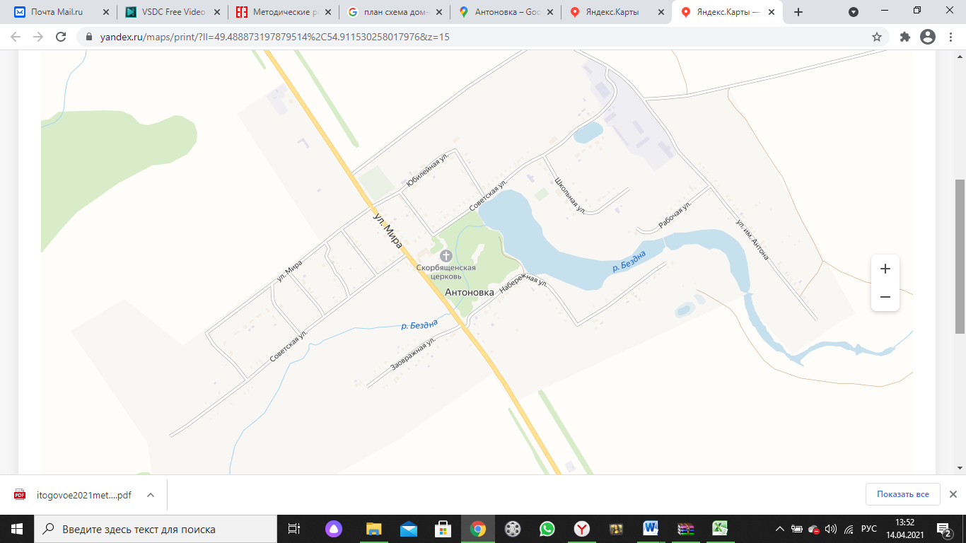
План – схема МБОУ «Антоновская СОШ»
дом-школа-дом

